Excel для бухгалтера: исправление ошибки округления
Бухгалтеры (и не только) знают одну «нехорошую» особенность Excel`я – «неумение» правильно суммировать. Иногда это приводит к казусам в бухгалтерских документах, сформированных в Excel (рис. 1)
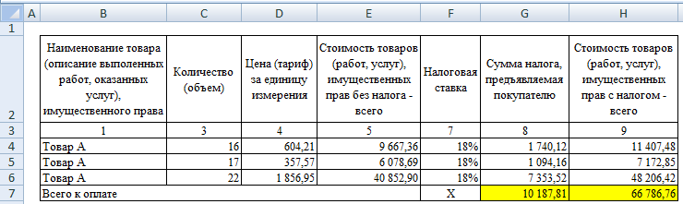
Рис. 1. Фрагмент счет-фактуры с «неверным» суммированием
Видно, что общий итог по налогу (значение в ячейке G7) и стоимости товаров (Н7) отличаются на копейку от суммы по строкам (G4:G6 и Н4:Н6, соответсвенно). Это ошибка является следствием округления. Дело в том, что значения только отображаются в формате с двумя десятичными знаками. Фактические значения в этих ячейках содержат больше десятичных знаков (рис. 2). Excel суммирует не отображаемые значения, а фактические.
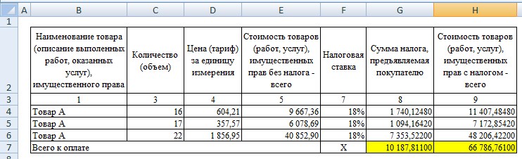
Рис. 2. Та же счет-фактура с большим числом знаков после запятой
Чтобы значение в ячейке G7 равнялось сумме отображаемых значений в ячейках G4:G6, можно применить формулу массива, проводящую округление значений до двух десятичных знаков перед суммированием: {=СУММ(ОКРУГЛ(G4:G6;2))} (рис. 3).
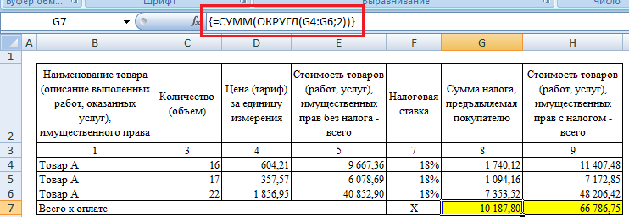
Рис. 3. «Правильное» суммирование и использованием формулы массива
Чуть подробнее, как работает эта формула. Excel формирует виртуальный массив (в памяти компьютера), состоящий из трех элементов: ОКРУГЛ(G4;2), ОКРУГЛ(G5;2), ОКРУГЛ(G6;2), то есть значений в ячейках G4:G6, округленных до двух десятичных знаков, а затем суммирует эти три элемента. Вуаля!
Ошибки округления можно также исключить, применив функцию ОКРУГЛ в каждой из ячеек диапазона G4:G6. Этот прием не требует применения формулы массива, однако требует многократного использования функции ОКРУГЛ. Вам судить, что проще!

Идея подсмотрена в книге Джона Уокенбаха «MS Excel 2007. Библия пользователя». Если вы не использовали ранее формулы массива, рекомендую начать с заметки Excel. Введение в формулы массива.

